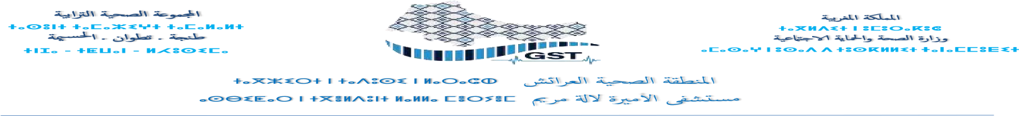
ARTICLE 25 BORDEREAU DE PRIX DETAILS ESTIMATIF
A/O-27/2026 DSL/GST/TTA
Article  N° | Description | Conditionnement | Quantité |  | Prix U HT | PT HT
Article  N° | Description | Conditionnement | MIN | MAX |  | MIN | MAX
1 | FILMS NUMERIQUES POUR DEVELOPPEMENT LASER POUR REPROGRAPHE MARQUE FUJIFILM DRY PIX SMART  DIMENSIONS 8*10 CONDITIOONE EN BOITE DE 150 FILMS | Boite de 150 | 60 | 80
2 | FILMS NUMERIQUES POUR DEVELOPPEMENT LASER POUR REPROGRAPHE MARQUE FUJIFILM DRY PIX SMART  DIMENSIONS 14*17 CONDITIOONE EN BOITE DE 100 FILMS | Boite de 100 | 60 | 80
3 | FILMS NUMERIQUES POUR DEVELOPPEMENT LASER POUR REPROGRAPHE MARQUE FUJIFILM DRY PIX SMART  DIMENSIONS 24*30 CONDITIOONE EN BOITE DE 100 FILMS | Boite de 100 | 80 | 100
4 | CASSETTE 36*43 AVEC GRILLE MARQUE FUJIFILM | UNITE | 2 | 3
5 | CASSETTE 35*35 AVEC GRILLE MARQUE FUJIFILM | UNITE | 2 | 3
6 | CASSETTE 24*30 AVEC GRILLE MARQUE FUJIFILM | UNITE | 2 | 3
7 | CASSETTE 18*24 AVEC GRILLE MARQUE FUJIFILM | UNITE | 2 | 3
8 | CASSETTE 30*40 AVEC GRILLE MARQUE FUJIFILM | UNITE | 2 | 3
9 | GEL POUR ECHOGRAPHIE BIDON DE 5 L | UNITE | 120 | 150
10 | PAPIER THERMIQUE SONY TYPE II (HIGH DENSITY) UPP-110 HD POUR ECHOGRAPHIE | UNITE | 450 | 500
TOTAL HT
TVA 20%
Total TTC

